Plan de Gestión de la Configuración
2026-1
Grupo 4

Integrantes
Cristobal Rojas Mihael Jhire
Mantari Flores Fabrizio Armando
Melendez Cava Andre Ivan
Solis Cunza Miguel Alonso

Empresa
Choclicode

- Introducción
  - Situación de la empresa
Choclicode es una empresa que ya cuenta con seis años en el mercado de desarrollo de software personalizado. El enfoque de Choclicode recae en el sector académico, más que nada con universidades. Durante su trayectoria, esta empresa se ha encargado de fortalecer su propuesta de valor y la calidad de los productos que ofrece. Todos estos elementos se ven respaldados con las alianzas estratégicas que ha realizado con las universidades más importantes del país, tales como la UNMSM, PUCP, UNI, Universidad de Lima, Universidad del Pacífico, Cayetano Heredia, UDEP y la UNALM.
Actualmente, la carga de trabajo recae en el equipo “Galácticos”, a quienes se les tiene encargados 5 proyectos en desarrollo y 5 proyectos en mantenimiento. Entre los proyectos activos, el más crítico es el Chatbot de IA para la Facultad de Ingeniería de Sistemas de la UNMSM, debido a que su fecha de entrega es la más próxima. Los otros cuatro desarrollos en curso son el Control de Acceso al Campus e Instalaciones de la Facultad, el Sistema de Gestión de Investigación, el Sistema de Gestión de Biblioteca y el Sistema de Gestión de Pagos. Por otro lado, los proyectos que ya están en etapa de soporte incluyen el Sistema de Grados y Títulos, el Portal de Investigación, la Plataforma de Matrícula, el Repositorio de Tesis y el Gestor de Pagos.
A pesar de tener una estructura definida con todas las áreas de la empresa, la gestión de los artefactos del proyecto se ha venido realizando de manera informal. Hasta la fecha, todos los documentos, entregables y archivos de trabajo han sido almacenados en carpetas compartidas de Google Drive, sin una estructura estandarizada ni controles de versión formales. Cabe recalcar que la empresa comenzó en etapas del confinamiento que el país tuvo en 2020 - 2022, por lo que uno de los aspectos más descuidados es la organización. Si bien la organización actual permitió operar en las etapas iniciales de la empresa, a medida que el volumen de proyectos y colaboradores ha crecido, este enfoque ha comenzado a mostrar serias limitaciones.
Como consecuencia, Choclicode está enfrentando problemas críticos en la Administración de la Configuración. Se han reportado casos donde los clientes reciben versiones desactualizadas de los entregables, así como situaciones en las que, al integrar los repositorios, se ha borrado accidentalmente código que ya funcionaba correctamente. Esto no solo genera retrasos en las entregas, sino que compromete la imagen de la empresa ante instituciones de tanto prestigio.
  - Objetivo
El objetivo principal de implementar el plan de la Gestión de configuración es establecer un marco de trabajo que garantice la integridad, disponibilidad y trazabilidad de todos los productos de trabajo de Choclicode.
A través de la implementación de este plan, la empresa busca obtener los siguientes beneficios:
- Podremos contar con una trazabilidad completa del proyecto permitiendo revertir cambios e identificar el origen de distintos defectos.
- Afirmar que la entrega de los artefactos sean versiones validadas y aprobadas.
- Aislamiento de entornos de pruebas, desarrollo y producción.
- Menos propenso a errores gracias a las políticas estandarizadas para la gestión de ramas, CI/CD y los PR

  - Roles y Responsabilidades
Roles | Cantidad | Responsabilidad

  - Benchmarking de Herramientas de control de versiones, Gráfica de la infraestructura (de la herramienta elegida) mínimo 4

    - Matriz de confrontación de criterios

Criterio | C1 | C2 | C3 | C4 | C5 | C6 | Total | Peso (%)
C1 - Costo | — | 1 | 1 | 1 | 1 | 1 | 5 | 25%
C2 - Integración CI/CD | 1 | — | 1 | 1 | 1 | 1 | 5 | 25%
C3 - Curva de aprendizaje | 0 | 0 | — | 0 | 0 | 0 | 0 | 0%
C4 - Ecosistema y Trazabilidad | 0 | 1 | 1 | — | 0 | 0 | 2 | 10%
C5 - Comunidad y soporte | 1 | 1 | 1 | 1 | — | 1 | 5 | 25%
C6 - Integración herramientas externas | 0 | 1 | 1 | 1 | 0 | — | 3 | 15%
Total | — | — | — | — | — | — | 20 | 100%

    - Benchmarking ponderado de herramientas de control de versiones

Criterio | Peso | GitHub P | GitHub A | GitLab P | GitLab A | Bitbucket P | Bitbucket A | GitKraken P | GitKraken A | Mercurial P | Mercurial A
C1 - Costo | 25% | 5 | 1.25 | 4 | 1.00 | 3 | 0.75 | 2 | 0.50 | 5 | 1.25
C2 - Integración CI/CD | 25% | 4 | 1.00 | 5 | 1.25 | 3 | 0.75 | 2 | 0.50 | 2 | 0.50
C3 - Curva de aprendizaje | 0% | 5 | 0.00 | 3 | 0.00 | 4 | 0.00 | 4 | 0.00 | 3 | 0.00
C4 - Ecosistema y Trazabilidad | 10% | 4 | 0.40 | 5 | 0.50 | 4 | 0.40 | 3 | 0.30 | 2 | 0.20
C5 - Comunidad y soporte | 25% | 5 | 1.25 | 3 | 0.75 | 3 | 0.75 | 3 | 0.75 | 2 | 0.50
C6 - Integración herramientas externas | 15% | 5 | 0.75 | 4 | 0.60 | 3 | 0.45 | 3 | 0.45 | 1 | 0.15
Total | 100% | — | 4.65 | — | 4.10 | — | 3.10 | — | 2.50 | — | 2.60

  - Roles y Responsabilidades

Roles | Cantidad | Responsabilidad
Gestor de la Configuración del Software | 1 | Supervisa el avance general del proyecto aprueba la creación de las nuevas líneas base y coordina directamente con los clientes la entrega de las versiones finales
Desarrollador | 2 | Modifican el código fuente crean los pull requests y tienen la obligación de resolver los conflictos locales en sus ramas antes de solicitar integraciones al repositorio principal
Analista QA | 2 | Ejecutan las pruebas en los entornos aislados de tests y dan el check para que una versión pase de la etapa de desarrollo a la linea de produccion
Arquitecto de Software | 1 | Define la estructura técnica de alto nivel y los patrones de diseño; selecciona el stack tecnológico y asegura que la solución sea escalable, segura y mantenible a largo plazo.
Diseñador UX | 1 | Elabora los flujos de usuario, wireframes y prototipos interactivos; su prioridad es garantizar que la interfaz sea intuitiva y reduzca la carga cognitiva del usuario final.
Administrador de Base de Datos (DBA) | 1 | Diseña y optimiza los esquemas de datos, garantiza la integridad y seguridad de la información, y gestiona el rendimiento de las consultas y las políticas de respaldo.
Tester | 1 | Se enfoca en la detección de errores específicos mediante la ejecución de casos de prueba funcionales y de regresión, documentando fallos detallados para su corrección inmediata.

  - Benchmarking de Herramientas de control de versiones, Gráfica de la infraestructura (de la herramienta elegida) mínimo 4

Criterios | GitHub | GitLab | BitBucket | Azure DevOps
Costo | Gratuito para repositorios públicos y privados básicos pero se vuelve de pago si se necesita opciones avanzadas para empresas | La version self hosted es gratuita y muy completa pero la versión cloud premium tiene un costo por usuario algo elevado | Puede salir a cuenta si ya se paga por otros servicios de Atlassian | Viene incluido con el ecosistema de Microsoft y ofrece un plan gratis generoso
Integración CI/CD | Usa GitHub Actions que es bastante fácil de configurar y con bastante soporte | Tiene el CI/CD integrado de fábrica y es considerado el más potente y robusto | Bitbucket Pipelines cumple bien su función pero no es tan personalizable | Azure Pipelines es muy completo y pensado para automatizar despliegues en entornos corporativos
Curva de aprendizaje | Muy baja ya que casi cualquier estudiante o profesional lo ha utilizado alguna vez | Media porque requiere entender bien cómo funcionan sus runners y la sintaxis de sus pipelines | Baja, es bastante intuitivo y directo | Alta porque la plataforma tiene demasiados menús y opciones que pueden marear
Ecosistema y Trazabilidad | Excelente para proyectos open source pero a veces requiere conectar apps de terceros | Trae su propio gestor de incidencias, repositorios y métricas sin salir de la web | Integración nativa y perfecta con Jira lo que facilita la trazabilidad | Ideal para corporaciones grandes ya que unifica repositorios y artefactos en el ecosistema de microsoft

La herramienta elegida: GitHub
Grafica de arquitectura

- Actividades de la GCS

  - Identificacion de la GCS
    - Definir estructura de la librerias del repositorio

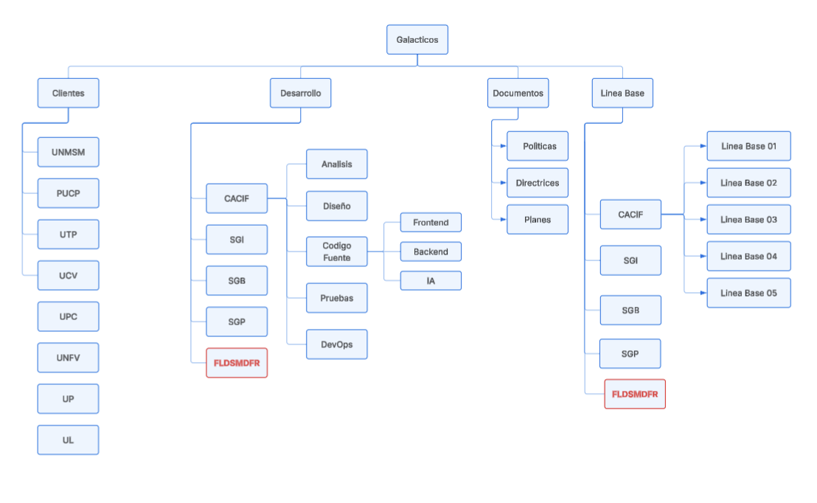
    - Definición de Nomenclatura

Clasificación del Ítem | Descripción de Uso | Fórmula de Nomenclatura | Ejemplos de Aplicación
Generales y Únicos | Aplica para documentos transversales que representan una sola entidad conceptual dentro del proyecto a lo largo de todo su ciclo de vida. | [Acrónimo Proyecto]-[Acrónimo Ítem].[Extensión] | CACIF-REQ.xlsx  CACIF-DA.docx
Iterativos o Secuenciales | Aplica para artefactos que pertenecen a una misma categoría técnica, pero se instancian de forma múltiple y requieren una numeración de dos dígitos para su identificación. | [Acrónimo Proyecto]-[Acrónimo Ítem][##].[Extensión] | CACIF-CU01.docx  CACIF-REP-03.xlsx

    - Lista de Items (Clasificacion de Items)

Fase / Hito | Tipo (Naturaleza) | Ítem / Artefacto | Nomenclatura Estándar
Análisis | Soporte | Acta de Kickoff | CACIF-KO.docx
 | Evolución | Matriz de Requerimientos | CACIF-REQ.xlsx
 | Soporte | Repositorio Normativo | CACIF-RN.zip
 | Soporte | Informe de Compliance | CACIF-CPL.docx
 | Evolución | Documento de Negocio | CACIF-DN.docx
 | Evolución | Lista de Épicas | CACIF-LE.xlsx
 | Soporte | Informe de Verificación | CACIF-IVR.docx
 | Evolución | Casos de Uso (01 al 06) | CACIF-CU[01-06].docx
 | Evolución | Matriz de Especificación | CACIF-ERS.xlsx
 | Soporte | Checklist de Validación | CACIF-VHU.xlsx
 | Evolución | Backlog Priorizado | CACIF-BP.xlsx
 | Evolución | Documento de Análisis | CACIF-DA.docx
Diseño | Evolución | Diagrama ER | CACIF-DER.pdf
 | Fuente | Base de Conocimiento | CACIF-BDC.xlsx
 | Soporte | Documento de Monitoreo (Logs) | CACIF-LOGS.docx
 | Evolución | Plan Maestro de Pruebas | CACIF-PMP.docx
 | Fuente | Script de Workflow (CI/CD) | CACIF-CICD-SW.yml
 | Fuente | Catálogo de Prompts RAG | CACIF-PRMPT.docx
 | Evolución | Matriz de Casos de Prueba | CACIF-CP.xlsx
 | Evolución | Mockups Web | CACIF-DIUX-W.docx
 | Fuente | Dataset Procesado | CACIF-DATA.csv
 | Soporte | Informe de UI/UX | CACIF-REVUI.docx
 | Soporte | Acta de Aprobación de Diseño | CACIF-AD.docx
Desarrollo | Soporte | Reportes de Ejecución (1, 2, 3...) | CACIF-REP-[##].xlsx
 | Soporte | Acta de Desarrollo | CACIF-ADES.docx
QA y Calidad | Soporte | Reporte de Métricas IA | CACIF-RAG-QA.xlsx
 | Soporte | Informe de Validación | CACIF-IV.pdf
 | Soporte | Backlog de Errores | CACIF-BUGS.xlsx
 | Soporte | Informe de Certificación Final | CACIF-ICF.pdf
 | Soporte | Acta de UAT | CACIF-UAT.docx
 | Soporte | Acta de QA | CACIF-AQA.docx
Despliegue | Evolución | Documento de Arquitectura Cloud | CACIF-AZ.pdf
 | Soporte | Manual Técnico | CACIF-MT.pdf
 | Soporte | Manual de Usuario | CACIF-MA.pdf
 | Soporte | Acta de Capacitación | CACIF-AC.docx

    - Definicion de Linea Base

ID Línea Base | Nombre de la Línea Base | Hito del Cronograma | Ítems / Artefactos Incluidos (Congelados)
LB-01 | Línea Base de Análisis | Hito 1: Análisis | Acta de Kickoff, Matriz de Requerimientos, Repositorio Normativo, Informe de Compliance, Documento de Negocio, Lista de Épicas, Informe de Verificación, Casos de Uso (01 al 06), Matriz de Especificación, Checklist de Validación, Backlog Priorizado, Documento de Análisis.
LB-02 | Línea Base de Diseño | Hito 2: Diseño | Diagrama ER, Base de Conocimiento, Documento de Monitoreo (Logs), Plan Maestro de Pruebas, Script de Workflow (CI/CD), Catálogo de Prompts RAG, Matriz de Casos de Prueba, Mockups Web, Dataset Procesado, Informe de UI/UX, Acta de Aprobación de Diseño.
LB-03 | Línea Base de Desarrollo | Hito 3: Desarrollo | Reportes de Ejecución (1, 2 y 3), Acta de Desarrollo. (Nota: El código fuente pertenece a esta línea base, pero ha sido excluido de la lista por instrucción previa).
LB-04 | Línea Base de Calidad | Hito 4: QA y Aseguramiento de Calidad | Reporte de Métricas IA, Informe de Validación, Backlog de Errores, Informe de Certificación Final, Acta de UAT, Acta de QA.
LB-05 | Línea Base de Despliegue | Hito 5: Despliegue y Cierre del Proyecto | Documento de Arquitectura Cloud, Manual Técnico, Manual de Usuario, Acta de Capacitación.

  - Control de la GCS
    - Ejemplos de Solicitudes de cambio (1 por alumno)

    - Proceso de Control de Cambios (De la Empresa ETB)
        - Grafica del proceso
        - Tipos de estados de la Solicitud de cambio
        - Ejemplos de reportes (3)
  - Estados de la GCS
Ejemplos de reporte de estado de Github (Commit, Contribuciones, Ramas)

  - Evaluación de Impacto y Riesgos de Solicitudes de Cambio

3.4.1 Solicitud de Cambio 1

3.4.2 Solicitud de Cambio 2

  - Auditoria de la GCS
    - Auditoria Fisica

Lista de Items que se encuentran en la linea base 3 de un proyecto

    - Auditoria Funcional

Lista de CU atendidas correctamente:

Casos de Usos | Fecha de auditoria | Auditor | Estado  Cumple (√)  No cumple (X)
CU01-Toma de decisiones | 25/11/24 | Diego Gamarra | √
CU02-Aprobacion del alumnado | 25/11/24 | Diego Gamarra | X

  - Gestión de Release y Entrega del Software
3.6.1 Gestión de Release (Cómo voy a hacer la entrega de los release de los cliente: Diagrama del Repositorio: Carpeta Clientes)

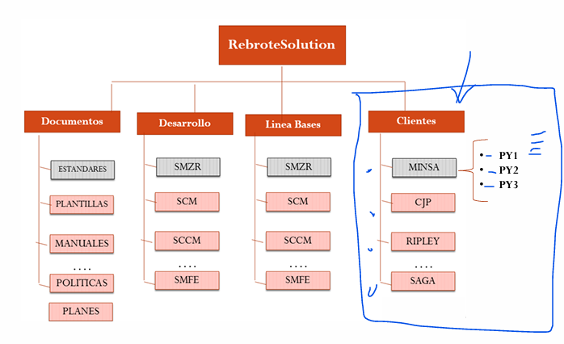

3.6.2 Entrega del Software (Pase a producción)
Proponer el proceso de pase a producción, actividades, herramientas, etc

